Класс: 9 класс
Предмет: Физика
Тип урока:
Урок закрепления полученных знаний, базовый уровень.
Используемые учебники и учебные пособия:
А.В. Перышкин, Е.М. Гутник Физика 9 класс - М.:Дрофа, 2012
Используемая методическая литература:
В.А. Волков Поурочные разработки по физике 9 класс - М.:"ВАКО", 2007
Ссылка на материал используемый на данном уроке: http://easyen.ru/load/fizika/9_klass/rabochij_list_dlja_uchashhikhsja_po_teme_zakony_njutona/140-1-0-35127
источник шаблона: Сайт http://linda6035.ucoz.ru/
Кирилова Г.Д. Совершенствование урока как целостной системы.- М.,1983.
Левина М.М. Процесс обучения на уроке. – М., 1976.
Махмутов М.И. Современный урок. – М., 1981.

Тип урока: урок повторения, систематизации и обобщения знаний, закрепления умений.
Цели урока:
обобщить и систематизировать знания, умения и навыки по теме «Основы кинематики и динамики»,
Задачи урока:
- Выявить качество и уровень овладения знаниями и умениями, полученными при изучении темы «Основы кинематики»,
- Повторить и систематизировать изученный материал.
- Создать условия для реальной самооценки учащихся, реализации его как личности.
- Формировать у учащихся понятие значимости изучаемого материала
- Совершенствовать умения учащихся анализировать условия задач, определять вид движения физических тел.
- Развивать логическое мышление при решении текстовых задач на нахождение кинематических величин.
- Развивать познавательный интерес к предмету.

II. Этап проведения
1. Организационный момент.
2. Постановка задач урока.
3. Работа в группах
5. Решение задач.
6 Устная работа
III. Итоги урока. Домашнее задание.

Организационный момент.

Здравствуйте, ребята! Как вы хорошо знаете, физика – это наука о природе, занимающаяся изучением самых общих свойств окружающего нас материального мира. Его главное свойство - изменчивость. Различные изменения мы наблюдаем с вами постоянно: день меняет ночь, вода замерзает при охлаждении ниже 0⁰С, движение автомобиля по дороге, падение листвы с деревьев. И мы можем отметить, что наиболее частые изменения связаны с движением тел.Сегодня мы повторим все что связанно с механикой и динамикой. Какие основные законы лежат в основе кинематики.
Для этого мы создадим три рабочих группы. Каждая из которых заполнит пропуски.
1 закон Ньютона  1 группа | 2 закон Ньютона  2 группа | 3 закон Ньютона  3 группа
$$F_{\text{равн}}=\sum{{\vec{F}}_{i}}=$$ | $$F_{\text{равн}}=\sum{{\vec{F}}_{i}}≠$$ | $${\vec{F}}_{1}=−{\vec{F}}_{2}$$
Если на тело не действуют силы или действие сил скомпенсировано (___________), то тело сохраняет ______ или движется равномерно и ______________(или существование ИСО) | Сила, действующая на тело сообщает этому телу ускорение:  (если действует одна сила)  $\vec{а}=\frac{}{}$  (если действуют несколько сил)  $$\vec{а}=\frac{}{}$$  $$\vec{а}↑↑{\vec{F}}_{\text{равн}}$$ | Характеристика сил:  - Силы приложены к ________________________  - Силы действуют вдоль ___________________________  - Силы приложены к _______________________  (то есть F_{равн} находить нельзя)
- Тело лежит на опоре  - Тело равномерно движется  - Тело подвешено к нити | Виды задач:  Если в условии 1 сила  1.Применяется только формула F=ma  Следствия:  Если F=Сonst, то $\frac{т_{1}}{т_{2}}=\frac{}{}$  Если a=Сonst, то $\frac{т_{1}}{т_{2}}=\frac{}{}$  Если m=Сonst, то $\frac{F_{1}}{F_{2}}=\frac{}{}$  2.Применяются в совокупности формулы: F=ma + формулы кинематики  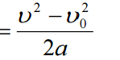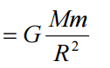  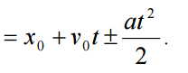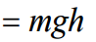  3. Применяются в совокупности формулы: F=ma + графики из кинематики (определение ускорения) | Примеры сил:  При взаимодействии тел:  $$\frac{т_{1}}{т_{2}}=\frac{}{}$$  $$\frac{т_{1}}{т_{2}}=\frac{}{}$$

Для проверки:
1 закон Ньютона | 2 закон Ньютона | 3 закон Ньютона
$F_{\text{равн}}=\sum{{\vec{F}}_{i}}=$0 | $F_{\text{равн}}=\sum{{\vec{F}}_{i}}≠$0 | $${\vec{F}}_{1}=−{\vec{F}}_{2}$$  Действие = Противодействию
Если на тело не действуют силы или действие сил скомпенсировано  ($F_{\text{равн}}=\sum{{\vec{F}}_{i}}=$0), то тело сохраняет состояние покоя или движется равномерно и прямолинейно (или существование ИСО) | Сила, действующая на тело сообщает этому телу ускорение:  (если действует одна сила)  $\vec{а}=\frac{\vec{F}}{m}$  (если действуют несколько сил)  $$\vec{а}=\frac{{\vec{F}}_{\text{равн}}}{m}$$  $$\vec{а}↑↑{\vec{F}}_{\text{равн}}$$ | Характеристика сил:  1.Силы приложены в одной точке  2.Силы действуют вдоль одной прямой  .Силы приложены к разным телам  (то есть F_{равн} находить нельзя)
- Тело лежит на опоре  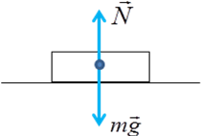N=mg  Тело равномерно движется  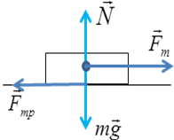  - Тело подвешено к нити  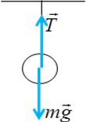T=mg  ! Если тело находится в состоянии покоя, то сумма сил, действующих в одну сторону, равна сумме сил, действующих в другуюсторону | Виды задач:  Если в условии 1 сила  1.Применяется только формула F=ma  Следствия:  Если F=Сonst, то $\frac{т_{1}}{т_{2}}=\frac{a_{2}}{a_{1}}$  Если a=Сonst, то $\frac{т_{1}}{т_{2}}=\frac{F_{1}}{F_{2}}$  Если m=Сonst, то $\frac{F_{1}}{F_{2}}=\frac{a_{1}}{a_{2}}$  2.Применяются в совокупности формулы: F=ma + формулы кинематики  Перемещение, закон всемирного тяготения, формула для вычисление координаты, формула для вычисления потенциальной энергии  3Применяются в совокупности формулы: F=ma + графики из кинематики (определение ускорения) | 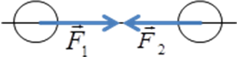  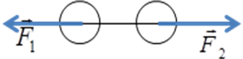  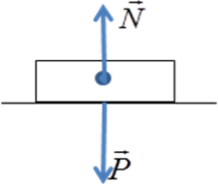Р=N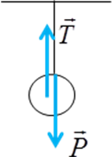P=T  При взаимодействии тел:  $$\frac{т_{1}}{т_{2}}=\frac{ϑ_{1}}{ϑ_{2}}$$  $$\frac{т_{1}}{т_{2}}=\frac{а_{1}}{а_{2}}$$
Применение:  движение по инерции,  равномерное движение парашютиста,  трудоспособность человека как инерционная система | Применение:  Движение мяча в спортивных играх,  Управление транспортными средствами, движение пешеходов, пересекающим оживленную улицу, - ведь для остановки движущихся тел нужны время и пространство | Применение:  Расчет веса тела при ПРД,
Если в условии более 1 силы
Задачи решаются строго по алгоритму
- Сделать чертеж, показать все силы, действующие на тело
- Записать второй закон Ньютона в виде$m\vec{a}={\vec{F}}_{\text{равн}}$ (переписать все силы)
- Выбрать оси (х и у; х или y)
- Спроецировать записанное уравнение на оси
- Выразить нужную величину из уравнения или системы уравнений
- Подставить числовые значения
- Решение задачи из Рымкевича по алгоритму: 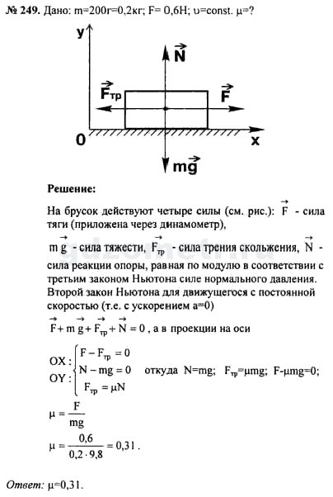

Ответы на вопросы по курсу физики:
- Что общего между ракетой и кальмаром? (Движутся, используя реактивный принцип.)
- Фамилия, имя ученого, подарившего миру 3 закона механики? (Исаак Ньютон.)
- Почему мы не замечаем движения Земли вокруг Солнца, хотя скорость этого движения 30 км/с? (Центростремительное ускорение, связанное с обращением Земли вокруг Солнца, чрезвычайно мало по сравнению с ускорением сипы тяжести на Земле.)
- Устройство, работающее на слабых токах, при помощи которого можно управлять цепью, сила тока в которой велика. (Реле.)
- Ученый, объяснивший намагниченность железа и стали электрическими токами, которые циркулируют внутри каждой молекулы этих веществ. (Ампер Андре Мари (1775-1836) - французский физик и математик, один из
основоположников электродинамики, член Парижской академии наук)
- Место магнита, где наблюдается наиболее сильное магнитное поле. (Полюс)
- Энергия ионизирующего излучения, поглощенная облучаемым веществом, рассчитанная на единицу его массы. (Доза.)
- Ядро атома состоит из протонов и... (Нейтронов.)
- Химический радиоактивный элемент, являющийся сырьем для получения атомной энергии. (Уран.)
- Механическое взаимодействие между твердыми телами, возникающее в местах их соприкосновения и препятствующее их взаимному перемещению. (Трение.)
- Тело, обладающее намагниченностью, т.е. создающее магнитное поле. (Магнит.)
- Белку с лапками, полными орехов, посадили на гладкий горизонтальный стол и толкнули вдоль него. Приблизившись к краю стола, белка почувствовала опасность. Она знала закон движения Ньютона и, пользуясь одним из них, предотвратила свое падение на пол. Каким образом? (Выбросила вперед орехи.)
- Линия, по которой движется тело. (Траектория.)
- Электрически нейтральная элементарная частица с массой покоя, равной 1,674920 • 20 ²⁷ кг. (Нейтрон.)
- Семья французских физиков, создавшая учение о радиоактивности. (Кюри.)
- Что такое период колебаний? (Минимальный промежуток времени, через который движение повторяется.)
17. Что называется математическим маятником? (Материальная точка, колеблющаяся на неменяющемся со временем расстоянии от точки подвеса.)
- Что такое волна? (Возмущения, распространяющиеся в пространстве, удаляясь от места их возникновения.)
- В результате чего образуется эхо? (В результате отражения звука от различных преград.)

.Итоги урока.
Домашнее задание. Рым № 250, повторить п.43-54 из Ф 9.

